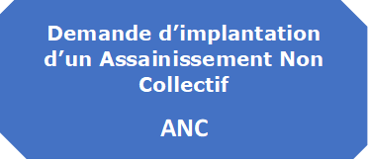

Votre propriété n’est pas desservie par le réseau d’assainissement collectif (« tout à l’égout ») et vous souhaitez créer un assainissement autonome ou réhabiliter le système existant. Il est nécessaire de déposer un **dossier de demande d’implantation** d’un Assainissement Non Collectif ANC **en amont de tous travaux.**

L'avis favorable du SPANC (Service Public d’Assainissement Non Collectif) sur votre projet est un document exigé dans le cadre d'un permis de construire. Il est donc conseillé de déposer votre dossier de demande d'implantation ANC **en amont du dépôt du permis de construire.**

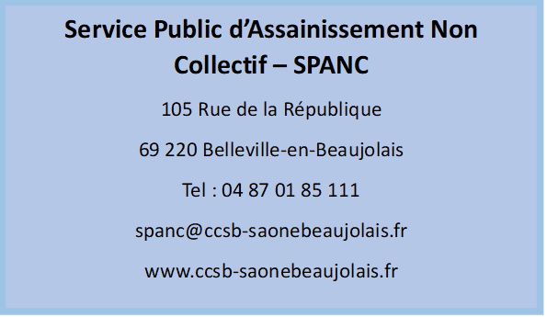

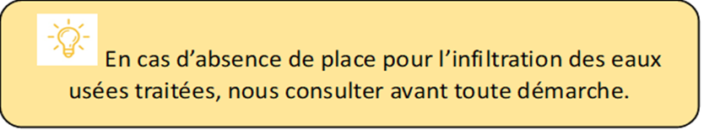

**Pièces à fournir**

|  |  |
| --- | --- |
| Formulaire de demande d’implantation complété et signé. |  |
| Un plan de situation de la parcelle. |  |
| Un plan de masse figurant les bâtiments, la filière ANC projetée, la zone d’infiltration ou le lieu de rejet des eaux usées traitées et les ventilations ainsi que l’ensemble des informations indiquées dans la liste page 3 « Que mettre sur votre plan masse ? ». |  |
| Un plan en coupe avec les pentes de la filière (obligatoire pour les pentes <5%) : profil en long avec indication du terrain naturel et cotes des fils d'eau ainsi que les dimensions de chaque ouvrage. |  |
| Si le rejet des eaux usées traitées se fait au milieu superficiel, fournir l’accord du propriétaire de l’exutoire (fossé, rivière, réseau pluvial, bief …). |  |
| Photos du site concerné. |  |

**Etude de sol**

Elle permet de caractériser l'aptitude des sols à l'épuration des eaux usées et / ou à l'infiltration des eaux usées traitées. Elle est **obligatoire** pour les filières type épandage, filtre à sable, filtre planté, rejet des eaux usées traitées au milieu superficiel et en cas de risques (d’inondation, géologiques…).

Elle reste **fortement recommandée** dans les autres cas. Elle doit comprendre :

|  |  |
| --- | --- |
| L’ensemble des pièces listées ci-dessus. |  |
| Une étude des contraintes de la parcelle : superficie disponible, pentes, géologie, pédologie, risques présents et zones de protection environnementale, périmètres de captage d’eau potable… |  |
| Réalisation de 3 tests de perméabilité avec description de la méthode utilisée et localisation de ces tests sur le plan masse. |  |

**Schéma de principe d’une installation d’assainissement non collectif ANC**

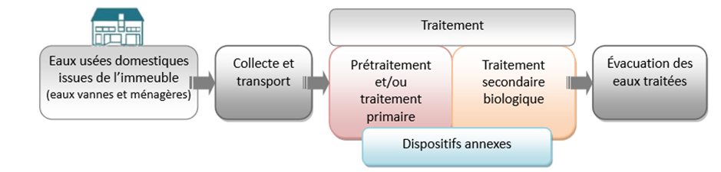

Le rejet des eaux pluviales ou de piscine vers la filière d’assainissement (traitement primaire ou secondaire) est interdit.

**Date de dépôt de la demande** : Cliquez ou appuyez ici pour entrer une date.

1-Propriétaire

|  |
| --- |
| NOM et Prénom :…………………..  Adresse : …………………………………………………………………………………….  Code postal : ……………………. Commune :……………………………………  Tel :…………….. Courriel :……………………………………… |

2-Site concerné

|  |
| --- |
| Adresse du projet: ………………………………………………………………………..  Code postal :69……. Commune : …………………………………….  Références cadastrales (section et numéro de parcelle) : …………………………………………..  Numéro de dossier d’urbanisme (PC, DP…) pour les constructions neuves ou travaux relevant d’une procédure d’urbanisme : ………………………………………  Réhabilitation de l’existant  Construction neuve |

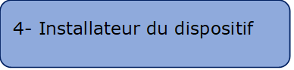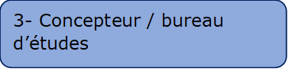

|  |  |
| --- | --- |
| NOM et Prénom :……………..  Adresse : …………………………  Code postal :……………  Commune : …………………………….  Tel :……………  Courriel : ……………… | NOM et Prénom : ……………………..  Adresse :…………………………  Code postal : ………………  Commune : ………………  Tel :………………..  Courriel :………………… |



|  |
| --- |
| Habitation :  Résidence principale  Résidence secondaire  Autre destination (restaurant, chambres d’hôtes, locaux vendangeurs…):……………………  Nombre de logements raccordés au dispositif : ……………….  Nombre de pièces principales (au sens de l’article R.111-1-1 du code de la Construction soit hors cuisine, salle de bain, toilettes, cellier…) :…………………………… |



6- Caractéristiques du terrain

|  |
| --- |
| Superficie totale du terrain : ………………………… m²  Superficie disponible pour l’assainissement : ……………….m²    Pente du terrain :  Faible < 5%  Moyenne entre 5 et 10 %  Forte > 10%    Terrain inondable :  Oui  Non    Non connu |



|  |
| --- |
| Adduction publique :  Oui  Non  Captage privé d’eau potable déclaré auprès des services de l’Etat (puits, forage) :   * Situé à moins de 35 m de l’installation ANC projetée :  Oui  Non * Destiné à la consommation humaine :  Oui  Non   Captage privé d’eau potable destinée à la consommation humaine, située à moins de 35 m de l’installation ANC projetée, présent chez un voisin riverain :    Oui  Non  Non connu |

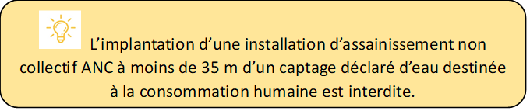



|  |
| --- |
| 1. Respect des distances (uniquement pour les systèmes de traitement par le sol et l’infiltration des eaux usées traitées et non pas pour les fosses ou systèmes étanches) :   > 5 m par rapport à l’habitation ou autre bâtiment fondé :  Oui  Non  > 3 m par rapport aux limites séparatives :  Oui  Non |

|  |
| --- |
| 1. Traitement primaire :   Bac à graisses :  Oui Volume :……………. litres  Non   * Eaux collectées par le bac à graisses :  Cuisine  Salle de bain   Volume de la fosse toutes eaux : …………………………litres  Volume du préfiltre (si non intégré dans la fosse toutes eaux) : ………………………. litres |

|  |  |  |
| --- | --- | --- |
| 1. Traitement secondaire :   **Filières classiques**  Tranchées d’épandage à faible profondeur  Nombre: …………. Longueur: ……..………m Profondeur :……………m  Filtre à sable vertical non drainé  Surface : ……………….. m² Largeur : 5 m Longueur :…………..m  Filtre à sable vertical drainé  Surface : ……………….. m² Largeur : 5 m Longueur :…………..m  Autre :……………………………………….  **Filières agréées**   |  |  | | --- | --- | | Filtre compact    Filtre planté  Micro-station | **Marque : …..**  **Modèle :…**  **Numéro d’agrément :…** | |

Tous les dispositifs, hormis les filtres plantés, doivent être pourvus de 2 ventilations indépendantes (une entrée et une sortie d'air) de diamètre 100 mm minimum, situées au-dessus du toit permettant l'évacuation des odeurs**.**



|  |
| --- |
| Immobilisation du dispositif par un ancrage (dalle, sangles, remblai stabilisé…) :  Oui : ……………………………………………………….  Non  Protection du dispositif par une dalle de répartition :  Oui  Non |



|  |
| --- |
| Tranchées d’infiltration (drain) :   * Nombre :……. Longueur :……. Profondeur :……   Zone d’infiltration :   * Surface: ………………m² Longueur :……………… Largeur :……………. Profondeur :……………………   Rejet au milieu superficiel :  Fossé  Réseau d’eaux pluviales  Cours d’eau  Autre :…… |



|  |
| --- |
| Poste de relevage :  Oui  Non Volume : …………………..litres   * Nature des eaux relevées :  Eaux brutes     Eaux prétraitées (après traitement primaire)  Eaux traitées  Autres dispositifs (clapet, chasse hydraulique, toilettes sèches) :……………………………………….. |



|  |
| --- |
| **Le demandeur s’engage :**  **• à réaliser les travaux uniquement après réception de l’avis favorable du SPANC et conformément au projet accepté.**  **• à transmettre une copie du rapport validé par le SPANC à l’installateur du dispositif.**  **• à contacter le SPANC, minimum quinze jours avant le début des travaux, pour convenir d’une visite du chantier avant recouvrement des installations.**  **• à prévenir immédiatement le SPANC en cas de contraintes de sol imprévues (présence de nappes, roche) constatées lors des fouilles ou en cas de modification de la filière ou de l’emplacement de l’installation projetée.**  **Nom du demandeur : ……………………………………**  **Fait à : …………………………**  **Signature :**  **Date : …………………** |

Vos données personnelles sont traitées sous la responsabilité du président de la CCSB dans le cadre de la gestion et de l’exécution de dispositifs d’assainissement non collectif sur la base légale d’une mission d’intérêt public et font l’objet d’un traitement automatisé.

L'accès à vos données est strictement limité au personnel habilité de nos services en charge de leurs traitements et à nos sous-traitants et limité aux besoins des finalités gérées.

Vous disposez notamment des droits d’accès, de rectification, d’effacement, d’opposition lorsque le droit l’autorise (plus d’informations : cnil.fr).

Pour exercer vos droits, contactez notre Délégué à la Protection des Données par mail : bellevillle@contactdpo.fr ou par courrier postal : CCSB, DPO, 105 rue de la République - CS 30010 - 69823 BELLEVILLE EN BEAUJOLAIS cedex (toute demande doit être accompagnée d’un justificatif d’identité valide et signé). Si vous estimez, après nous avoir contactés, que vos droits "Informatique et Libertés" ne sont pas respectés, vous pouvez adresser une réclamation à la Cnil en ligne ou par voie postale.

Guide d’information et d’aide à destination des usagers :

* <http://www.assainissement-non-collectif.developpement-durable.gouv.fr/usagers-r2.html>

Le site du ministère de l’environnement sur les filières agréées :

* <http://www.assainissement-non-collectif.developpement-durable.gouv.fr/agrement-des-dispositifs-de-traitement-r92.html>

Assainissement inférieur à 20 EH (Equivalent Habitants) :

* Arrêté du 7 septembre 2009, modifié par l’arrêté du 7 mars 2012, fixant les prescriptions techniques applicables aux installations d’assainissement non collectif de moins de 20 EH

Au-delà de 20 et jusqu’à 200 EH (Equivalent Habitants):

* Arrêté du 31 juillet 2020 modifiant l'arrêté du 21 juillet 2015 modifié relatif aux systèmes d'assainissement collectif et aux installations d'assainissement non collectif, à l'exception des installations d'assainissement non collectif recevant une charge brute de pollution organique inférieure ou égale à 1,2 kg/j de DBO5

Pour connaître les modalités de la mission de contrôle de l’ANC :

* Arrêté du 27 avril 2012 relatif aux modalités de l’exécution de la mission de contrôle des installations d’assainissement non collectif

**LEXIQUE**

**Eaux ménagères** : eaux usées provenant de la cuisine, de la buanderie, de la salle de bain.

**Eaux prétraitées** : eaux usées en sortie du traitement primaire (fosse toutes eaux).

**Eaux traitées** : eaux usées ayant subi un traitement complet.

**Eaux usées domestiques** : toutes eaux usées, ménagères ou vannes, provenant de l’habitation (hors agricole).

**Eaux vannes** : eaux usées provenant des toilettes.

**Equivalent Habitant (EH)** : unité de mesure définissant la charge de pollution moyenne rejetée par un habitant déterminé par le nombre de pièces de vie de la propriété ou sa capacité d’accueil selon l’usage du bâtiment.

**Poste de relevage** : système de pompage qui permet de remonter les eaux lorsque la configuration du terrain ne le permet pas.

**Préfiltre** : panier rempli d’un matériau filtrant, généralement intégré à la fosse toutes eaux, qui retient les particules non décantées afin d’éviter qu’elles ne colmatent la suite de l’installation.

**Toilettes sèches** : toilettes fonctionnant sans eau et nécessitant une zone de compostage ou de séchage.

**Tranchées d’épandage** : tranchées servant à traiter les eaux usées prétraitées.

**Tranchée d’infiltration** : tranchée servant à évacuer les eaux usées traitées.

**Traitement primaire** : première phase épuratoire permettant la rétention des matières flottantes et la décantation des matières solides. Généralement réalisées dans une FTE.

**Traitement secondaire** : traitement bactériologique réalisé soit sur un support filtrant (type filtre compact) soit en milieu oxygéné (micro-station).